广州爱孕记信息科技有限公司

采购管理流程

文件编号 | AYJ/WI740-002
版 本 号 | A/0
生效日期 | 2019年 6月16日
页 数 | 共 3 页

编制/日期
审核/日期
批准/日期

修订日期 | 修订内容 | 修订前版本 | 备注

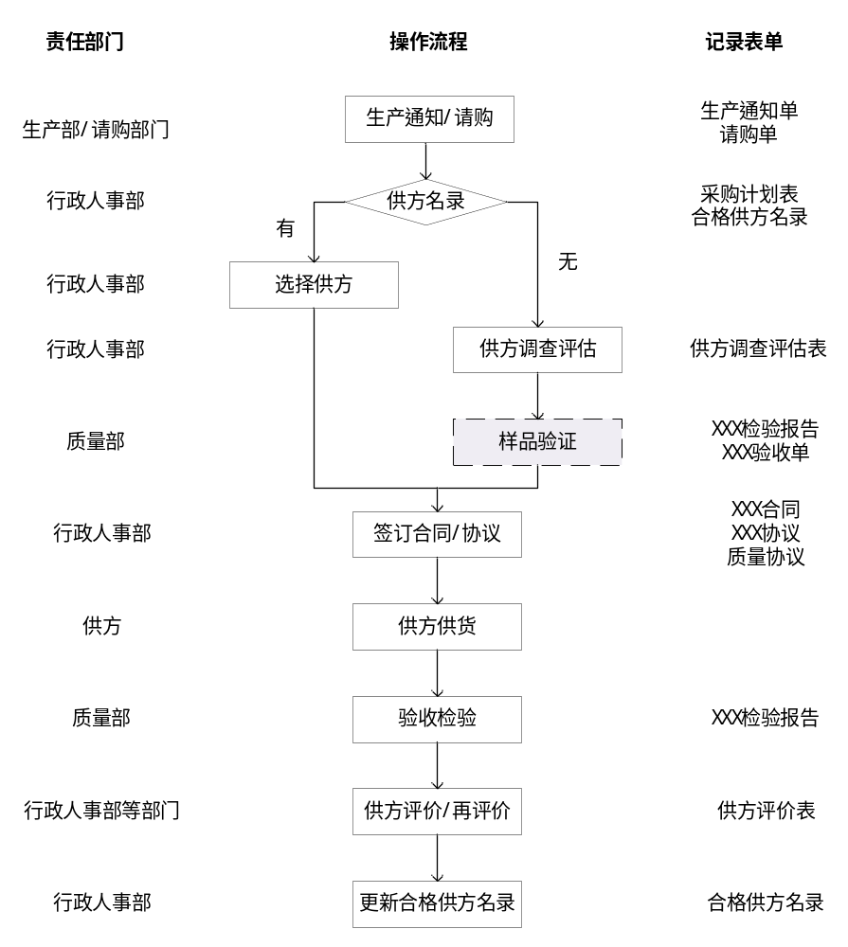
注：若是关键供方需执行“样品验证”步骤，其他可视情况决定是否执行“样品验证”步骤。

